ĮRANGOS KOKYBĖS KONTROLĖS BANDYMAI BRANDUOLINĖJE MEDICINOJE

Programos parengimo gairės

Kokybės kontrolė 2
1.1. SPECT kokybės kontrolės bandymai 3
1.1.1. Kasdieniniai kokybės kontrolės bandymai 3
1.1.2. Savaitiniai kokybės kontrolės bandymai 4
1.1.3. Mėnesiniai kokybės kontrolės bandymai 5
1.1.4. Metiniai kokybės kontrolės bandymai 6
1.2. D-SPECT sistemos kokybės kontrolės bandymai 9
1.3. Hibridinės PET/KT įrangos kokybės kontrolės bandymai 10
1.4. Radiofarmacinių vaistinių preparatų ir jų aktyvumo matuoklių kokybės kontrolė 15
1.4.1. Aktyvumo matuoklių kokybės kontrolė 15
1.4.2. Radiofarmacinių junginių kokybės kontrolė 21

Kokybės kontrolė

Kokybės kontrolė yra visuma veiksmų (planavimas, koordinavimas, įgyvendinimas), skirtų kokybei palaikyti ar gerinti. Kokybės kontrolė apima visų įrangos naudojimo charakteristikų, kurias įmanoma apibrėžti, išmatuoti ir kontroliuoti, stebėseną, vertinimą ir priežiūrą. Kokybės kontrolės tikslas yra užtikrinti darbuotojų ir pacientų radiacinę saugą medicininių radiologijos procedūrų metu bei tinkamą įrangos veikimą ir laiku nustatyti bei pašalinti atsiradusius neatitikimus. Medicininės įrangos, turinčios jonizuojančios spinduliuotės šaltinius arba skirtos darbui su jonizuojančiosios spinduliuotės šaltiniais, kokybės kontrolė yra neatsiejama kokybiškai teikiamų medicininių paslaugų dalis. Tik atliekant visus reikiamus kokybės kontrolės bandymus ir vertinant jų metu gautus matavimų rezultatus galima užtikrinti, kad nuokrypiai nuo įprasto įrangos veikimo ir įrangos gedimai bus laiku pastebėti. Prieš pradedant naudoti medicininę įrangą medicininėms radiologijos procedūroms atlikti turi būti atlikti jos priėmimo bandymai, o ją naudojant – periodiniai kokybės kontrolės bandymai. Taip pat kokybės kontrolės bandymai atliekami modifikavus medicininės radiologijos įrangą ir po remontų, kurie gali turėti įtakos pacientų ir darbuotojų apšvitai ar šios įrangos naudojimui.
Siekiant užtikrinti kokybės kontrolės vykdymą kiekvienas darbuotojas turi laiku atlikti jam pavestus darbus. Priėmimo bandymus dažniausiai atlieka įrangos tiekėjai su kuriais yra sudaromos paslaugų teikimo sutartys. Jie skirti įsitikinti, kad naujai sumontuojama įranga atitinka visus gamintojo keliamus reikalavimus. Įrangos tiekėjai taip pat atlieka techninę įrangos priežiūrą ir kalibravimą. Periodiniai mėnesiniai ir kasdieniniai kokybės kontrolės bandymai atliekami medicinos fizikų arba technologų.
Kokybės kontrolės programa (toliau – KK programa) turi apimti:
- konkrečių bandymų rezultatų pateikimą. Matavimų rezultatai turi būti palyginami su atraminėmis vertėmis, kurios yra nustatomos įrangos priėmimo bandymų metu.
- matavimų rezultatų vertinimo kriterijus, taip pat aiškiai aprašytus darbuotojų veiksmus, kurių reikia imtis, kai šie kriterijai yra viršijami.
- „sąnaudų“ ir „naudos“ subalansavimą. „Išlaidų“ pavyzdžiai yra įrenginio darbo laiko sustabdymas, žmogiškieji ištekliai, fantomų įsigijimas, radioaktyvieji šaltiniai ir personalo apšvita. „Nauda“ yra susijusi su tikimybe, kad atsiradus neatitikimui jis bus pastebėtas atliekamų matavimų metu. Pavyzdžiui taip bus išvengta neteisingos diagnozės nustatymo.

Įranga

Branduolinės medicinos skyriuose naudojama įranga yra kelių tipų:
- pavienių fotonų emisijos kompiuterinis tomografas – SPECT, kardiologinis SPECT – D-SPECT;
- pozitronų emisijos tomografas – PET;
- hibridinė branduolinės medicinos įranga – SPECT/KT, PET/KT;
- radiofarmakologinio preparato aktyvumo matuokliai, radionuklidų aktyvumo skaitikliai.

Kokybės kontrolės bandymai ir jų periodiškumas

Branduolinės medicinos skyriuje esančios įrangos parametrų tikrinimas atliekamas vadovaujantis Lietuvos higienos norma HN 73:2018 „Pagrindinės radiacinės saugos normos“, Lietuvos higienos norma HN 77:2015 „Radiacinė sauga branduolinėje medicinoje“, gamintojo pateikta technine informacija, Europos Komisijos bei Tarptautinės atominės energetikos agentūros (toliau – TATENA) rekomendacijomis. Kokybės kontrolės bandymai turi būti atliekami po didesnių diagnostikos įrangos remonto darbų, programinės įrangos sistemos atnaujinimo. Atliekami bandymai ir jų atlikimo periodiškumas nurodyti 1, 2, 3, ir 4 lentelėse.

1.1. SPECT kokybės kontrolės bandymai

1 lentelė. SPECT ar gama kameros kokybės kontrolės bandymai
 | Bandymo pavadinimas |  | Periodiškumas*
Eil.Nr. | Bandymo pavadinimas | Įrangos priėmimo bandymai | Kasdieniniai | Savaitiniai | Mėnesiniai | Metiniai
1. | Įrangos paleidimas: judančių mechaninių dalių (detektorių, rėmo ir lovos) patikrinimas | X | X
2. | Energijos langas (angl. energy peaking) | X | X
3. | Foninės spinduliuotės patikrinimas | X | X
4. | Kompiuterinio tomografo patikra, kalibravimas ir kokybė | X | X
5. | Homogeniškumas (angl. uniformity)  (Tc-99m arba Co-57) ir sistemos jautrumas | X |  | X
6. | Netolygumo testas | X |  | X
7. | Sukimosi ašies nustatymas | X |  |  | X
8. | Pikselio dydis | X |  |  |  | X
9. | Vidinė energetinė skiriamoji geba | X |  |  |  | X
10. | Vidinė erdvinė skiriamoji geba | X |  |  |  | X
11. | Detektorių jautrumo skirtumas (sistemos su dviem priešpriešiniais detektoriais) | X |  |  |  | X
12. | Viso kūno erdvinė skiriamoji geba be sklaidos (viso kūno atvaizdavimo sistemoms) | X |  |  |  | X
13. | SPECT įrangos erdvinė skiriamoji geba | X |  |  |  | X
14. | SPECT sukimosi centras ir detektoriaus galvos nuokrypis
15. | SPECT sistemos vaizdo kokybė (Jaszczak fantomas) | X |  |  |  | X
* Nurodyti matavimai turi būti atlikti ne rečiau nei nurodytą 1 lentelėje, bet jeigu gamintojas nurodo juos atlikti dažniau, jie turėtų būti atliekami dažniau.

1.1.1. Kasdieniniai kokybės kontrolės bandymai

- Įrangos paleidimas (angl. start-up)

Prieš darbo pradžią yra atliekamas patikrinamas ar įranga ir kompiuterinės sistemos veikia tinkamai, visos diagnostinės įrangos sistemos dalys pasileidžia sklandžiai ir be klaidų pranešimų. Taip pat būtina vizualiai patikrinti įrangą, siekiant įvertinti išorinius mechaninius ar elektros pažeidimus, atkreipiant dėmesį į detektorius ir kolimatorius, kurie turi įtakos vaizdo kokybei ir pacientų bei personalo radiacinei saugai. Jei nustatomi neatitikimai, įrangos eksploatavimas yra stabdomas, kol jie nebus pašalinti. Jutiklių skydelių bandymas (angl. touch pad test) turi būti atliekamas kiekvieną kartą pakeitus kolimatorius. Ranka turi būti paeiliui paspaudžiami sistemos jutikliniai skydeliai, kurie turi reaguoti į prisilietimą.
- Energijos langas patikrinimas
Rekomenduojama kiekvieną dieną patikrinti energijos lango nustatymus, siekiant įsitikinti, kad esančių impulsų aukščių analizatoriaus energijos langas yra tinkamai sucentruotas aplink radionuklidų energijos impulsų pikus, kurie yra naudojami klinikiniam vaizdinimui ir sistemos energijos kalibravimo korekcijai.
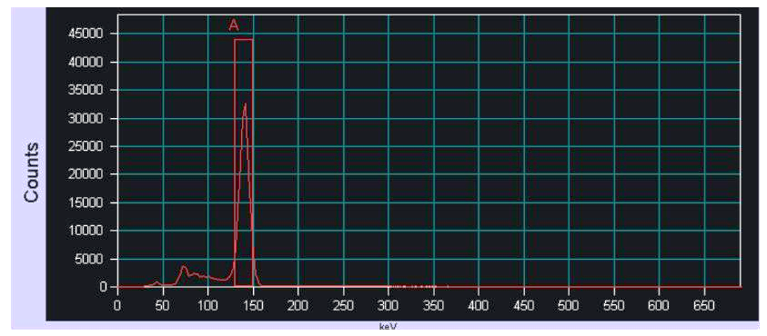
1 pav. Energijos lango matavimo pavyzdys (Siemens Symbia SPECT/CT).
- Aplinkos fono matavimas
Kiekvieną dieną turėtų būti tikrinamas fone esančių fotonų kiekis su arba be kolimatorių viename arba daugiau energijos languose, siekiant nustatyti galimą radioaktyvųjį užterštumą gama kameros paviršiuje, ant grindų ar sienų, ar šalia padėtų radioaktyviųjų šaltinių. Reguliariai atliekant fono apšvitos matavimus, gaunami matavimų rezultatai, visomis kryptimis, turi būti pastovūs.

- Kompiuterinio tomografo patikra, kalibravimas ir kokybė

Kompiuterinio tomografo (toliau – KT) patikra atliekama po SPECT arba programinės įrangos paleidimo iš naujo. KT patikrinimo (angl. CT checkup) metu automatiškai sušildomas KT rentgeno vamzdis, automatiškai patikrinamos kitos KT įrangos funkcijos, atliekamas kalibravimas ore ir vandenyje. Taip pat KT kokybės (angl. CT quality) patikrinimo metu yra patikrinama KT sistemos dozė ir skalė. Ši procedūra automatiškai atliekama naudojant KT kokybės fantomo vandens sekciją. Matuojama: vandens KT vertė (HU), pikselių triukšmas ir rentgeno vamzdžio anodinė įtampa.

1.1.2. Savaitiniai kokybės kontrolės bandymai

- Homogeniškumo ir sistemos jautrumo patikrinimas

Viena pagrindinių branduolinės medicinos vaizdavimo prielaidų yra ta, kad vaizdinimo sistemos atsakas į tolygų apšvitinimą yra tolygus nustatytose ribose. Stebimi aktyvumo pasiskirstymo pokyčiai atsiranda tik dėl paciento, o ne pačios scintiliacinės kameros. Vidinio ar išorinio homogeniškumo ir jautrumo bandymai turi būti atliekami, norint patikrinti sistemos atsaką į erdviškai vienodą Tc-99m fotonų srautą. Šis srauto homogeniškumas gali būti patikrintas kokybiškai (vizualinė patikra) ir kiekybiškai (apskaičiuojamas kameros centrinio ir naudingo matymo lauko integruotas ir diferencialinis vaizdo vienodumas).

- Gama kameros netolygumas

Netolygumas yra gama kameros parametras, kuriam įvertinti laikoma, kad tolygus radioaktyvus šaltinis turėtų sukurti tolygų apšvitos lauką (tokį, kuriame užregistruotas kvantų skaičius kiekviename pikselyje būtų vienodas visuose to vaizdo pikseliuose). Netolygumas (nukrypimas nuo tolygumo) gali būti kiekybiškai išreikštas kaip integralinis netolygumas, kuris atitinka mažiausio ir didžiausio intensyvumo pikselių visame vaizdo lauke santykį. Tokiam įvertinimui reikalingas virš 10 mln. impulsų vaizdas, norint sumažinti statistinio (Puasono) triukšmo įtaką. Kitas parametras gama kameros netolygumui įvertinti yra diferencialinis netolygumas, kuris įvertina mažiausio ir didžiausio intensyvumo pikselių tarp penkių kaimyninių pikselių santykius visame vaizdo lauke. Sritys, kurios viršija arba yra žemiau tolygaus impulsų skaičiaus pikselyje, gali sąlygoti nekokybišką gama kameros darbą.
Tikrinami parametrai:

- Vidinis centrinio matymo lauko integralinis vienodumas;
- Vidinis centrinio matymo lauko diferencialinis vienodumas;
- Vidinis naudingo matymo lauko integralinis vienodumas;
- Vidinis naudingo matymo lauko diferencialinis vienodumas.

Naudojamos priemonės:

Taškinis 1 MBq aktyvumo Tc-99m radioaktyvusis šaltinis.

Matavimų rezultatai ir jų vertinimo ribos:

- Vidinis centrinio matymo lauko integralinis vienodumas - 5 %;
- Vidinis centrinio matymo lauko diferencialinis vienodumas - 6 %;
- Vidinis naudingo matymo lauko integralinis vienodumas - 2,5 %;
- Vidinis naudingo matymo lauko diferencialinis vienodumas - 3 %.

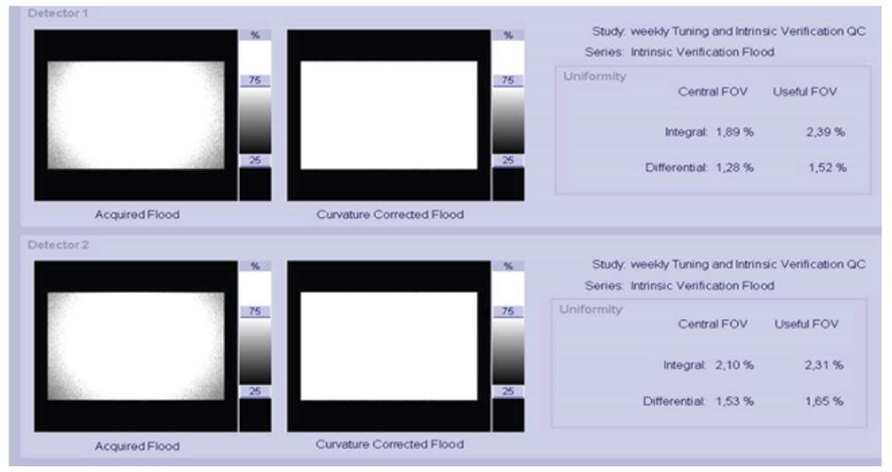
2 pav. Netolygumo matavimo pavyzdys.

1.1.3. Mėnesiniai kokybės kontrolės bandymai

- Gama kameros(ų) sukimosi ašies nustatymas

Optimaliam tomografinės gama kameros darbui, reikalingas tikslus mechaninės detektorių sukimosi ašies sulygiavimas. Esant nukrypimų nuo sukimosi ašies, atsiranda tikimybė pasireikšti artefaktams diagnostiniuose vaizduose. Šis C.O.R. bandymas yra skirtas patikrinti rėmo ir detektorių sukimosi centro pataisą. Norint rekonstruoti tomografijos vaizdus, būtina, kad sudėtiniai vaizdai būtų kruopščiai suprojektuoti į originalią vietą. Šis metodas skirtas kalibruoti projekcijos vietą remiantis stebima vaizdo vieta.
Naudojamos priemonės:

Taškinis Tc-99m radioaktyvusis šaltinis (aktyvumas parenkamas pagal gamintojo rekomendacijas), ImageJ vaizdų apdorojimo programa.

Matavimų rezultatai ir jų vertinimas:

Gauti vaizdai yra perkeliami į vaizdų analizės programinę įrangą „ImageJ“ (toliau – Programa) ir išanalizuojami. Atidarius vaizdą Programos lange aktyvuojamas ir paleidžiamas papildinys “Macros”, kuris apskaičiuoja sukimosi centrą. Atlikus visus skaičiavimus Programa sukuria analizės ataskaitą, kurioje pateikiama informacija ar apskaičiuotos vertės neviršija gamintojo rekomendacijų.
Šiam bandymui atlikti naudojamas taškinis Tc-99m radioaktyvusis šaltinis, statomas į specialų stovą ir pastatomas taip, kad radioaktyvusis šaltinis būtų detektoriaus sukimosi centre (turi išlikti raudoname apskritime). Bandymui naudojamos dvi detektorių tarpusavio pozicijos – L pozicija (gama kameros pastatytos 90 laipsnių kampu viena kitos atžvilgiu) ir H pozicija (gama kameros pastatytos lygiagrečiai). Bandymo metu ant abiejų detektorių uždedami kolimatoriai. Tc-99m radioaktyvusis šaltinis pastatomas į centro padėtį ir atliekamas C.O.R. bandymas. Gauti rezultatai turi neviršyti paklaidos normų.
H-režimui ir L-režimui priimtinumo kriterijai yra:
| Delta X1 | = < 0,5 mm;
| Delta X2 | = < 0,5 mm;
| Delta Y2 | = < 0,5 mm;
Delta Y1 visada lygu 0 (t.y. 1 detektoriaus Delta Y).
Bandymo atlikimo metodika parodyta TATENA parengtoje vaizdo medžiagoje, kurią galima rasti paspaudus nuorodą: https://www.youtube.com/watch?v=SkpcIHPiSR4&feature=youtu.be.

1.1.4. Metiniai kokybės kontrolės bandymai

- Pikselio dydžio matavimas

Šio matavimo tikslas nustatyti absoliučią pikselio dydžio vertę matricoje, kuri yra naudojama tomografinio vaizdo rekonstrukcijoje. Bandymas turi būti atliekamas su visais matricos dydžiais ir tomografiniais priartinimais, kurie yra naudojami klinikinėje praktikoje.
Naudojamos priemonės:

Vienas arba du taškiniai šaltiniai, liniuotė.

Matavimų rezultatai ir jų vertinimas:

Bandymo atlikimo metodika yra pateikta TATENA filmuotoje vaizdo medžiagoje: https://www.youtube.com/watch?v=kOCJGrV21A8&feature=youtu.be.

- Gama kameros vidinė energetinė skiriamoji geba
Vidinė energetinė gama kameros skiriamoji geba (toliau – VESG) yra detektoriaus, neuždėjus kolimatorių, gebėjimas išskirti atskiras energetines šaltinio vertes energijų skalėje. VESG apskaičiuojama kaip energinės juostos puspločio santykis su energinės juostos smailės verte energijų skalėje. VESG šiuo atveju yra apskaičiuojama naudojant Tc-99m šaltiniui.
Naudojamos priemonės:
Taškinis 1 MBq Tc-99m radioaktyvusis šaltinis, ImageJ vaizdų apdorojimo programa.
Matavimų rezultatai ir jų vertinimas:
Gauti vaizdai yra eksportuojami ir apdorojami su vaizdų analizės programine įranga. Pirmo detektoriaus vaizde yra analizuojama energetinė kreivė ir abi skalės. Skaičiuotuvu apskaičiuojama pusės maksimalaus intensyvumo vertė FWHM (angl. Full width at half maximum). Ties ta intensyvumo verte pamatuojamas spektrinės juostos plotas, ImageJ programoje pasirinkę “Straight line” funkciją. Linijos vertę pikseliais sužinome pasirinkę Analyze -> Measure. Atsiradusiame naujame lange, ties stulpeliu “Perimeter” bus nurodyta puspločio vertė pikseliais. Vienas pikselis maždaug atitinka 1 keV.
Apskaičiuotas santykis energinės juostos puspločio su energinės juostos smailės verte energijų skalėje neturėtų viršyti 15%.
Bandymo atlikimo metodika yra pateikta TATENA filmuotoje vaizdo medžiagoje:
https://www.youtube.com/watch?v=GzaG3FRrh8I&feature=youtu.be.

- Gama kameros vidinės erdvinės skiriamosios gebos matavimas

Vidinė erdvinė skiriamoji geba (VESG) apibūdina vaizdo aštrumą, parodantį kaip gerai vizualiai atskiriamos dvi greta esančios skirtingų atspalvių detalės. Kiekybinė erdvinė skiriamoji geba išreiškiama kaip linijinio šaltinio vaizdo plotis.

Naudojamos priemonės:

Plokščias radioaktyvusis šaltinis, pripildytas Tc-99m, gulto laikiklis plokščiajam radioaktyviajam šaltiniui, linijinis fantomas, ImageJ vaizdų analizės programa.

Matavimų rezultatai ir jų vertinimas:

Gautas detektoriaus vaizdas yra analizuojamas ImageJ programoje. Apskaičiuojamas tankiausių ir dar įžiūrimų linijų skaičius, kuris turi atitikti fantome esamų linijų skaičių. VESG neturėtų viršyti 6 mm.

- Gama kameros detektorių jautrumo skirtumas

Gama kameros jautrumas yra išreiškiamas kaip užregistruotų fotonų per sekundę skaičius, padalintas iš šaltinio aktyvumo (cps/MBq). Šis testas atliekamas patalpinus žinomo aktyvumo šaltinį gama kameros stebėjimo lauke.

Naudojamos priemonės:

Fiziologinis tirpalas (500 ml) pripildytas žinomo aktyvumo Tc-99m su atskaitos laiku, USB atmintinė, ImageJ vaizdų analizės programa.

Matavimų rezultatai ir jų vertinimas:

Gautas detektoriaus vaizdas yra analizuojamas ImageJ programoje. Vaizdo matomoje srityje yra pamatuojamas impulsų skaičius vaizde. Abiejų detektorių jautrumas neturėtų skirtis daugiau nei 10%.

- Gama kameros viso kūno erdvinės skiriamosios gebos nevertinant sklaidos matavimas

Šio bandymo tikslas pamatuoti matomų linijų pusplotį linijinio fantomo (PLES) vaizde, atliekant skenavimas su kolimatoriais ir jį įvertinti.
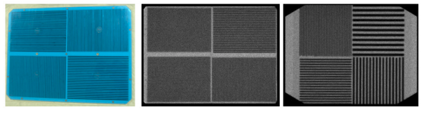
3 pav. Erdvinės skiriamosios gebos be sklaidos matavimo fantomas.

Naudojamos priemonės:

Plokščiasis radioaktyvusis šaltinis, pripildytas žinomo aktyvumo Tc-99m, gulto laikiklis plokščiajam radioaktyviajam šaltiniui, linijinis fantomas, ImageJ vaizdų analizės programa.

Matavimų rezultatai ir jų vertinimas:

Apskaičiuojamas tankiausių dar įžiūrimų linijų skaičius, kuris turi atitikti fantome esamų linijų skaičių. Viso kūno erdvinė skiriamoji geba be sklaidos neturėtų viršyti 10 mm per 10 cm.

- SPECT erdvinė skiriamoji geba

Šio bandymo tikslas pamatuoti taškinio šaltinio tomografiniame vaizde, užrašytame detektoriais su kolimatoriais, matomų linijų pusplotį ir jį įvertinti.

Naudojamos priemonės:

Taškinis Tc-99m radioaktyvusis šaltinis; ImageJ vaizdų analizės programa.

Matavimų rezultatai ir jų vertinimas:

Gauti vaizdai yra analizuojami naudojant ImageJ programą. Taškinio šaltinio pjūvio vaizde yra matuojamas taško pusplotis. FWHM neturėtų viršyti 15 mm.

- SPECT sukimosi centras ir detektoriaus galvos nuokrypis

Šio bandymo tikslas patikrinti sukimosi centro nuokrypį, kameros Y ašies išlyginimą ir detektoriaus galvos nuokrypį sukimosi ašies atžvilgiu.

Naudojamos priemonės:

Taškinis Tc-99m radioaktyvusis šaltinis;

Matavimų rezultatai ir jų vertinimas:

Šis bandymas yra atliekamas keičiant taškinio šaltinio padėtį. Pirmas matavimas atliekamas taškinį šaltinį padėjus lygiagrečiai sukimosi ašiai: 2 cm nuo detektoriaus galvos sukimosi ašies ir 2 cm nuo sukimosi centro. Antras matavimas atliekamas radioaktyvųjį šaltinį padėjus 10 cm spinduliu nuo sukimosi centrų. Trečias matavimas atliekamas taškinį šaltinį padėjus išilgai sukimosi ašies didžiausiu įmanomu atstumu nuo centrinio FOV, pvz.: 5 cm nuo FOV krašto teigiama ir neigiama Y kryptimi.

- SPECT vaizdo kokybė

Jaszczak fantomas yra sudarytas iš pagrindinės plastikinės arba elipsės formos talpos, kurioje yra sumontuoti homogeniško radioaktyvumo segmentas, neradioaktyvių skirtingų dydžių kietųjų rutulių ir strypų segmentai. Šis fantomas imituoja paciento pilvą. Jis yra naudojamas po vaizdo rekonstrukcijos žiedo formos artefaktams ir rutulių bei strypų iškraipymams nustatyti, taip pat siekiant įvertinti žinomo dydžio objektų kontrastą ir erdvinę skiriamąją gebą, bei apskaičiuoti silpninimo korekcijos tiesinį slopinimo koeficientą.
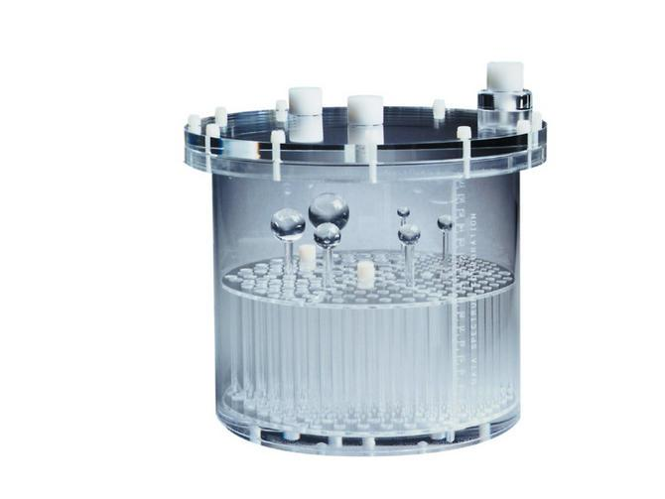
4 pav. Jaszczak fantomas.
Paprastai Jaszczak fantomas yra pripildomas 370-390 MBq aktyvumo Tc-99m ir skenuojamas nuo 30 iki 120 minučių (priklausomai nuo naudojamos įrangos ir nustatytų skenavimo parametrų), siekiant gauti SPECT duomenis, kurie vėliau yra rekonstruojami filtruojant atgalinės projekcijos ir rampos filtru. Bandymo atlikimo metodika yra pateikta TATENA filmuotoje vaizdo medžiagoje:
https://www.youtube.com/watch?v=uZnqq9ZoTFA&feature=youtu.be.

1.2. D-SPECT sistemos kokybės kontrolės bandymai

2 lentelė. D-SPECT įrangos kokybės kontrolės bandymai
Eil. Nr. | Bandymo pavadinimas | Periodiškumas* |  |  | Nuokrypių vertės
Eil. Nr. | Bandymo pavadinimas | Įrangos priėmimo bandymai | Kasdieniniai | Metiniai | Nuokrypių vertės
1. | Įrangos paleidimas: judančių mechaninių dalių patikrinimas | X | X
2. | Sistemos vaizdo kokybė (Jaszczak fantomas) | X |  | X | Pagal gamintojo rekomendacijas
3. | Regioninis homogeniškumo indeksas | X | X |  | 80-100 %
4. | Bendras homogeniškumo indeksas | X | X |  | 70-100 %
5. | Efektinis FOV | X | X |  | >90 %
*Nurodyti matavimai turi būti atlikti ne rečiau nei nurodytą 2 lentelėje, bet jeigu gamintojas nurodo juos atlikti dažniau, jie turėtų būti atliekami dažniau.
Kasdieniniai kokybės kontrolės patikrinimai turi būti atliekami prieš pradedant darbą su įranga ir praėjus 24 val. po paskutinės KK procedūros.

1.3. Hibridinės PET/KT įrangos kokybės kontrolės bandymai

SPECT/KT ir PET/KT – hibridinė diagnostinė branduolinės medicinos įranga, kuri naudojama gauti diagnostinius vaizdus naudojant radiofarmakologinius preparatus. Naudojant hibridines technologijas, paciento apšvita gali žymiai padidėti dėl neoptimizuotų KT parametrų, todėl siekiant sumažinti nepagrįstos apšvitos tikimybę ir išlaikant gerą vaizdo kokybę, hibridinių sistemų gamintojai diegia į KT įrangą automatinio moduliavimo srovės (mAs) funkciją, kuri pagal tiriamų audinių tankį optimizuoja parametrus. Jeigu tokios funkcijos nėra, medicinos fizikai kartu su kitais specialistais turi stebėti ir, reikalui esant, optimizuoti parametrus. Branduolinėje medicinoje naudojami KT vaizdai, skirti koreguoti silpninimą ir gauti anatominių sričių struktūros vaizdą. Periodiškai turi būti atliekamas visos hibridinės įrangos vaizdo gavimo patikrinimas, siekiant įsitikinti SPECT ir KT ar PET ir KT vaizdo suderinamumu. Turi būti atlikti KT kokybės kontrolės bandymai nurodyti 3 lentelėje, tačiau jei dėl techninių ir konstrukcinių hibridinės įrangos galimybių neįmanoma atlikti visų bandymų, jie turi būti atliekami pagal šios įrangos gamintojo pateiktus nurodymus ir rekomendacijas. Gamintojai paprastai pateikia PET/KT ar SPECT/KT įrangos kokybės kontrolės bandymams skirtus fantomus (5 pav.).

3 lentelė. KT įrangos kokybės kontrolės bandymai
 | Bandymo pavadinimas | Periodiškumas*
Eil.Nr. | Bandymo pavadinimas | Įrangos priėmimo bandymai | Kasdieniniai bandymai | Savaitiniai bandymai | Mėnesiniai bandymai | Metiniai bandymai
1. | KT rentgeno vamzdžio trumpasis pašildymas | X | X
2. | KT detektoriaus „oro kalibravimas“ bandymas | X |  | X
3. | Lazerių suderinamumas | X | X
4. | CTDI matavimai | X |  |  |  | X
5. | Kompiuterinės tomografijos skaičiaus (KT skaičiaus) | X |  | X
6. | Homogeniškumas | X |  | X
7. | Tomografinio pjūvio storis | X |  |  |  | X
8. | Didelio ir mažo kontrastingumo skiriamoji geba | X |  |  |  | X
9. | PET/KT ar SPECT/KT vaizdų registracija | X
* Nurodyti bandymai turi būti atlikti ne rečiau nei nurodytą 3 lentelėje, bet jeigu gamintojas nurodo juos atlikti dažniau, jie turėtų būti atliekami dažniau.

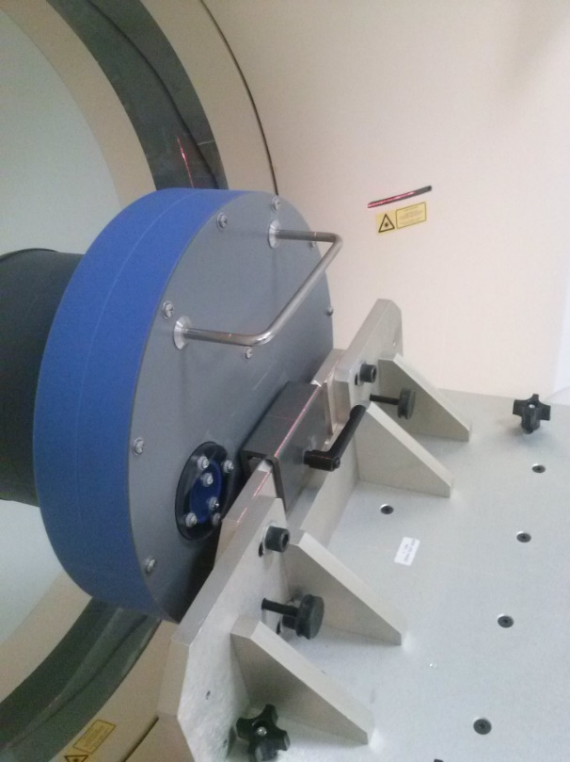
5 pav. KT fantomas.
Pozitronų emisijos tomografo (PET) kokybės kontrolės bandymai

Siekiant užtikrinti sklandų hibridinės PET/KT įrangos veikimą, KK bandymai turi būti atliekami atsižvelgiant į gamintojo rekomendacijas ir jų naudojimo ir techninius aspektus. KK bandymai padeda užtikrinti, kad įranga sklandžiai veiktų, parametrai atitiktų atskaitos lygius, nustatytus priėmimo bandymų metu, ir kad nuolat būtų laikomasi radiacinės saugos reikalavimų. Medicinos fizikas yra atsakingas už bendrą KK programos įgyvendinimą, įskaitant kitų specialistų (pvz., radiologijos technologų) atliktų bandymų priežiūrą. Medicinos fizikas turi užtikrinti, kad radiologijos technologai galėtų atlikti rutininius bandymus ir gebėtų interpretuoti rezultatus. Prireikus, radiologijos technologai turi kreiptis į medicinos fiziką. KK bandymų dažnumas paprastai nurodomas gamintojo aprašyme, tačiau periodiškumas gali keistis, priklausomai nuo poreikio ar teisės aktų reikalavimų. Visi išvardinti KK bandymai, turi būti atlikti ne rečiau nei nurodyta 4 lentelėje.
Atliekant PET priėmimo bandymus, KK rezultatai turi atitikti naujausius Nacionalinės elektros gamintojų asociacijos (NEMA) ir Tarptautinės elektrotechnikos komisijos (IEC) reikalavimus. Taip pat svarbu, kad iki garantijos pabaigos, gamintojo atstovas atliktų naujus priėmimo bandymus, kurių rezultatai turi atitikti pirminius priėmimo bandymus. Už PET/KT įrangos priėmimo bandymus turi būti atsakingas medicinos fizikas kartu su įrangos gamintojo inžinieriumi.

Kasdieniai KK bandymai
PET/KT vaizdavimo sistemoms reikalingos kasdieninės patikros su kalibraciniais šaltiniais (dažniausiai su ⁶⁸Ge, kurio pusėjimo trukmė yra ~ 270,8 d. arba ²²Na, kurio pusėjimo trukmė yra = 2,6 m.). Tokie patikrinimai darbo pradžioje yra svarbūs stebint įrangos veiklos pokyčius, planuojant ir laiku atliekant techninę įrangos priežiūrą. Kasdieniai KK bandymai padeda nustatyti problemas, kurios gali turėti įtakos bet kuriam iš šių veiklos aspektų:
- PET vaizdo kokybei;
- KT dalies tinkamam veikimui;
- PET ir KT vaizdo registravimo tikslumui;
- KT pagrindo silpninimo korekcijų tikslumui.
Skirtingų gamintojų PET/KT įranga skiriasi, todėl neįmanoma sudaryti kokybės kontrolės bandymų sąrašo ir jų vertinimo kriterijų tinkančių visai diagnostikos įrangai ir yra rekomenduojama atlikti gamintojo nurodytus KK bandymus ir laikytis jo pateiktų rekomendacijų, parengtų atsižvelgiant į konkrečios PET/KT įrangos specifines savybes (pvz., detektoriaus tipas, geometriją, jautris ir t.t.).

4 lentelė. PET kokybės kontrolės bandymai
 | Bandymo pavadinimas | Periodiškumas*
Eil.Nr. | Bandymo pavadinimas | Priėmimo bandymai | Kasdieniniai | Mėnesiniai | Metiniai
1. | KT paleidimas: judančių mechaninių dalių patikrinimas | X | X
2. | Detektorių stabilumas, TOF |  | X
3. | Jautris (turint NEMA fantomą) | X
4. | Erdvinė skiriamoji geba | X
5. | Sistemos energetinė skiriamoji geba | X
6. | PET/KT vaizdo gavimo tikslumas (turint NEMA fantomą) | X |  |  | X
7. | Standartizuota kaupimo reikšmė - SUV |  |  | X (ne rečiau nei kas ketvirtį) | X
8. | PET/KT įrangos bandymas klinikiniu režimu |  | X
* Nurodyti matavimai turi būti atlikti ne rečiau nei nurodytą 4 lentelėje, bet jeigu gamintojas nurodo juos atlikti dažniau, jie turėtų būti atliekami dažniau).

KT dalies kokybės kontrolės bandymai

- KT paleidimas: judančių mechaninių dalių patikrinimas
KT paleidimo bandymo tikslas užtikrinti, kad visos sistemos dalys pasileidžia sklandžiai ir be klaidų pranešimų.

- Detektorių stabilumas ir TOF
Bandymo tikslas - įvertinti detektorių veikimo pastovumą ir leisti anksti nustatyti nuokrypius nuo atraminių verčių. Bandymas turi būti atliktas prieš SPECT/KT klinikinį naudojimą. Bandymui atlikti, priklausomai nuo įrangos, naudojamas ⁶⁸Ge arba ²²Na radioaktyvusis šaltinis (6, 7 pav.). Šaltinių aktyvumas, reikalingas bandymui atlikti, turi būti nurodytas gamintojo lydimuosiuose dokumentuose.
TOF (“Time of flight” – liet. lėkio trukmė) bandymas. Lėkio trukmės bandymas, parodo sistemos gebėjimą įvertinti dviejų fotonų sutapimų laiko skirtumą ir tokiu būdu gauti informaciją apie galimą pozitrono ir elektrono anihiliacijos vietą.
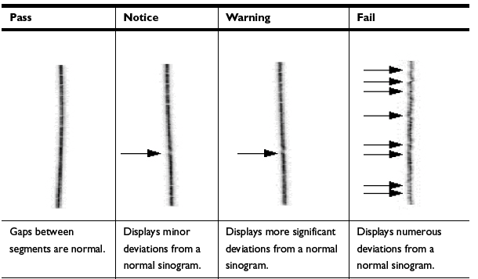
6 pav. ²²Na radioaktyviojo šaltinio sinogramos vaizdas.
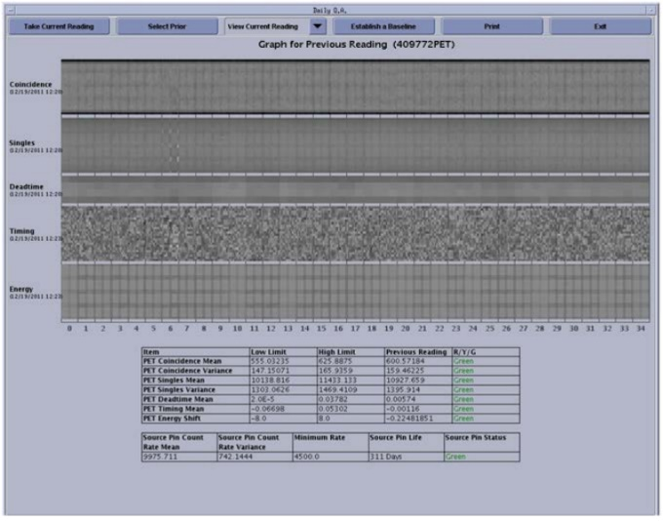
7 pav. PET kasdieninio KK bandymo rezultatai.
- Jautris

Šio bandymo tikslas įvertinti PET įrangos jautrį (nustatyti tikrųjų sutapimų įvykių spartą).

Naudojamos priemonės:

Trys F-18 taškiniai radioaktyvieji šaltiniai, radioaktyviojo šaltinio laikiklis, specialus fantomas; 70 cm ilgio linijinis radioaktyvusis šaltinis, 5 sluoksnių aliuminio fantomas.

- Erdvinė skiriamoji geba
Bandymo tikslas – išmatuoti sistemos tomografinę erdvinę skiriamąją gebą ore ir užtikrinti, kad erdvinės skiriamoji geba nepablogėtų nei tomografinio, nei rekonstrukcinio proceso. Tomografinė raiška rodo sistemos gebėjimą atskirti du taškus po vaizdų rekonstrukcijos.

Naudojamos priemonės:

Trys F-18 taškiniai radioaktyvieji šaltiniai, radioaktyviojo šaltinio laikiklis.

- Sistemos energetinė skiriamoji geba

Energijos skiriamosios gebos matavimas leidžia įvertinti ar tinkamai sukalibruotas fotodaugintuvas ir užtikrinti, kad jo efektyvumas atitinka specifikacijas.

Naudojamos priemonės:

F-18 taškiniai radioaktyvieji šaltiniai, radioaktyviojo šaltinio laikiklis.

- PET/KT vaizdo gavimo tikslumas

Bandymas atliekamas matuojant radioaktyviųjų šaltinių koncentraciją specialiose talpose, esančiose NEMA fantomo viduje (8 pav.). Siekiant užtikrinti matavimų rezultatų patikimumą, rekomenduojama šį bandymą atlikti tris kartus. Šį bandymą atlieka medicinos fizikas priėmimo bandymų metu, taip pat garantinio aptarnavimo laikotarpio pabaigoje, kasmet ir kada įtariama, kad detektorių sistemos veikimas yra pasikeitęs.

Naudojamos priemonės:

IEC 61754 fantomas, 100 kg apkrova, liniuotė.

Matavimų rezultatai ir jų vertinimas:

±1 vokselis.
8 pav. IEC/NEMA 2001/2007 fantomas, imituojantis žmogaus kūną
7. Standartizuotos kaupimo reikšmės (SUV) patikrinimas
SUV vertė yra radiofarmacinio vaistinio preparato koncentracijos (matavimo vienetas Bq/g) ir pacientui sušvirkštojo aktyvumo santykis (matavimo vienetas Bq), padalintas iš kūno masės (matavimo vienetai gramais).
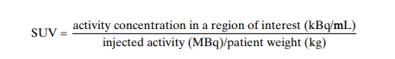 (1)

Šio bandymo tikslas yra gauti duomenis apie sinogramų netolygumams. Bandymo rezultatas reikalingas tiksliai apskaičiuoti radioaktyviojo šaltinio koncentraciją ir SUV bei įvertinti SUV vertes. Pvz, Philips Ingenuity TF įrangai: kalibravimo metu reikalingas radioaktyvusis šaltinis, kurio aktyvumas yra 14 mCi (~500 MBq). ¹⁸F skilimo pusėjimo trukmė - 109.77 min. Trukmė apie 10 val. Paleidžiama programa ir užrakinamos patalpos, sistema per naktį susikonfigūruoja.
Bandymas su SUV fantomu (9 pav.) atliekamas su mažesniu aktyvumu ir ne rečiau nei kas ketvirtį.

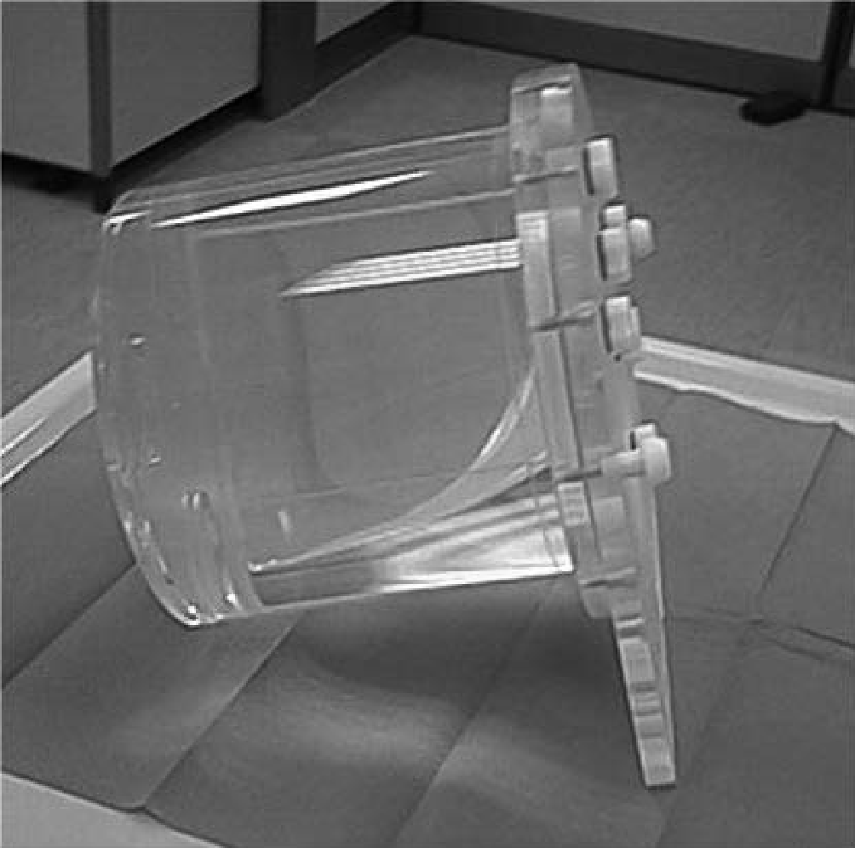
9 pav. SUV FANTOMAS
- PET/KT į bandymas klinikiniu režimu

Šio bandymo tikslas yra patikrinti PET/KT įrangos veikimą paciento skenavimo režimu. Bandymas skirtas nustatyti problemas, susijusias su PET ir KT įrangos dalimis, įskaitant slopinimo korekciją, lovos judėjimą, rekonstrukciją ir PET/KT vaizdų registraciją.

1.4. Radiofarmacinių vaistinių preparatų ir jų aktyvumo matuoklių kokybės kontrolė

1.4.1. Aktyvumo matuoklių kokybės kontrolė

Radiofarmacinių vaistinių preparatų aktyvumo matuoklių (toliau – aktyvumo matuoklių) kokybės kontrolės vertinimo kriterijai įvertinami vadovaujantis Lietuvos higienos normoje HN 77:2015 „Radiacinė sauga ir kokybės laidavimas branduolinėje medicinoje“ pateiktais reikalavimais ir atsižvelgiant į gamintojo pateiktą techninę informaciją bei tarptautines rekomendacijas.
Branduolinėje medicinoje pacientams skiriamų radiofarmacinių vaistinių preparatų aktyvumo tikslumas (diagnostinė ar terapinė dozė) priklauso nuo rutininių kokybės kontrolės matavimų ir reguliaraus nacionalinio etalono laboratorijos atliekamo metrologinio patikrinimo bei kalibravimo. Diagnostikoje dažniausiai naudojami radionuklidai F-18, Tc-99m ir I-123) pasižymi labai trumpa pusėjimo trukme, todėl norint patikrinti ir sukalibruoti aktyvumo matuoklį geriausia yra atlikti palyginamuosius matavimus tikrinamo aktyvumo matuoklio su antriniu dozės kalibratoriumi, kuris sukalibruotas užtikrinant metrologinę sietį su nacionaliniu radionuklidų aktyvumo vieneto etalonu.

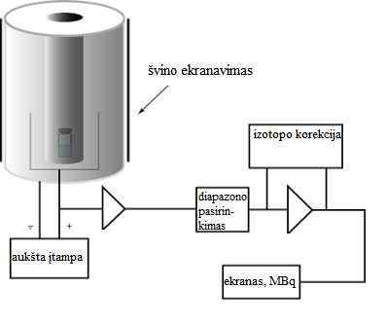
10 pav. Aktyvumo matuoklio bloko schema.

Radiofarmacinių preparatų aktyvumo matuoklių teisingi parodymai yra svarbūs vertinant diagnostinius įrangos fizinius parametrus, tokius kaip: erdvinė skiriamoji geba, sistemos netolygumas, standartizuota kaupimo vertė, analizuojant pacientų gautų dozių tikslumą ir užtikrinant kokybės kontrolę.
Vadovaujantis Lietuvos higienos norma HN 77:2015, įrangai keliami reikalavimai nurodyti 5 lentelėjė:

5 lentelė. Radiofarmacinio preparato aktyvumo matuoklio charakteristikos ir leidžiamieji jų nuokrypiai*
Fizinis parametras | Leidžiamasis nuokrypis
Pastovumas (sistemos atsikartojamumas) | ≤ 1 %
Tikslumas | ≤ 5 %
Tiesiškumas | ≤ 5 %
Geometrijos atsakas | ≤ 5 %
*5 lentelėje pateikti matuojamų parametrų nuokrypiai tinka aktyvumo matuokliams, skirtiems didesnės nei 100 keV energijos gama spinduliuotei matuoti.
Atsižvelgiant į kitų šalių gerąją praktiką, pacientams skiriamas aktyvumas neturi viršyti 10-50 % nuo paskirtos dozės (priklausomai ar tai terapijos ar diagnostikos procedūra). Etaloninių aktyvumo kalibratorių nuokrypis neturi viršyti ± 2 %, kai fotonai yra didesnės energijos negu 100 keV, jeigu fotonų energija mažesnė, 100 keV kalibratorių nuokrypis neturi viršyti ± 5. Jeigu aktyvumo matuoklis yra kalibruotas matuoti nedidelės energijos gama spinduliuotei (žemesnė kaip 100 keV) arba beta, ar alfa spinduliuotei, reikia atlikti papildomus matavimus, kad būtų galima įvertinti atsirandančius išmatuoto aktyvumo nuokrypius dėl talpos ir jos geometrijos.
Tikrinami fiziniai parametrai, pagal tarptautines rekomendacijas nurodyti 6 lentelėje:

6 lentelė. Radiofarmacinio preparato aktyvumo matuoklio charakteristikos ir leidžiamieji jų nuokrypiai pagal tarptautines rekomendacijas
Tikrinamas parametras | Periodiškumas | Vykdytojas
„Šaltinio patikrinimas“ su kalibraciniu šaltiniu.  (ilgalaikiam aktyvumo matuoklių atsakui į kalibracinį šaltinį dažniausiai naudojamas Cs-137 ar kiti kalibraciniai šaltiniai (Pvz. Na-22, Co-57, Co-60, Ba-133). | Prieš darbo pradžią | Radiologijos technologas arba medicinos fizikas
„Check source“ su kalibraciniu šaltiniu pasirinkus darbinius radionuklidus | Prieš darbo pradžią | Radiologijos technologas arba medicinos fizikas
„Nulio korekcija“ | Prieš darbo pradžią | Radiologijos technologas arba medicinos fizikas
Fizinis patikrinimas | Prieš darbo pradžią | Radiologijos technologas arba medicinos fizikas
Laikrodžio tikslumas | Prieš darbo pradžią | Radiologijos technologas arba medicinos fizikas
Fono patikrinimas | Prieš darbo pradžią | Radiologijos technologas arba medicinos fizikas
Aukštos įtampos patikrinimas | Prieš darbo pradžią | Radiologijos technologas arba medicinos fizikas
Pastovumo testas su Cs-137 ar kitu radionuklidu (Pvz. Na-22, Co-57, Co-60, Ba-133) | Kartą per metus | Medicinos fizikas
Tiesiškumo bandymas | Kartą per metus | Medicinos fizikas
Stabilumo bandymas | Kartą per metus | Medicinos fizikas
Geometrijos atsako bandymas | Kartą per metus | Medicinos fizikas
Aktyvumų matuoklio palyginamieji matavimai  (Kasmetinis aktyvumo matuoklių patikrinimas atliekamas ASPĮ visiems naudojamiems aktyvumo kalibratoriams) | Kartą per metus | Akredituota jonizuojančiosios spinduliuotės metrologijos laboratorija
Tikrinamų parametrų atlikimas ir paaiškinimai:
„Šaltinio patikrinimas“ su kalibraciniu šaltiniu - ilgalaikis atsakas į kalibracinį šaltinį, dažniausiai Cs-137, bet gali būti ir kiti (Pvz. Na-22, Co-57, Co-60, Ba-133). Radioaktyvusis šaltinis turėtų būti matuojamas pasirinkus atitinkamą radionuklidą (pvz., Cs-137 su Cs-137, Co-60 su Co-60).
Išmatuoti aktyvumo kalibratoriaus parodymai turi atitikti numatomo radionuklido aktyvumą, atsižvelgiant į skilimo pusamžį.
„Šaltinio patikrinimas“ su kalibraciniu šaltiniu, pasirinkus darbinius radionuklidus - naudojant tą pačią procedūrą, kaip ir su kalibraciniu šaltiniu, tik reikia pakeisti kalibracinį faktorių į darbinį radionuklidą ir taip pat stebėti ir fiksuoti atsaką su visais naudojamais radionuklidų pasirinkimais (pvz., Cs-137 Tc-99m, Cs-137 su I-131, Cs-137 su F-18 ir tt.).
Nulio korekcija – šitas matavimas turi būti patikrintas atsižvelgiant į gamintojo rekomendacijas. Naudinga stebėti šitą parodymą, fiksuoti šią vertę prieš bet kokį koregavimą, siekiant įvertinti tendenciją, kada prietaisas turi būti remontuojamas.
Fizinis patikrinimas – ar tinkami radionuklidų laikikliai, ar nepažeista jų geometrija.
Laikrodžio tikslumas – reikia žinoti tikslų administravimo, preparatų surišimo laiką, ypatingas dėmesys turi būti skiriamas F-18 radionuklidui, nes jis greitai skyla ir visi laikrodžiai turi būti suderinti (dozės kalibratoriaus, PET/KT skenavimo įrangos) .
Fono patikrinimas – patikrinti ar neužteršta jonizacinė kamera, ar nėra šalia kažkokių jonizuojančiosios spinduliuotės šaltinių, kurie gali daryti įtaką matavimams.
Aukštos įtampos patikrinimas - darbinės įtampos patikrinimas ir verčių sekimas.
Pastovumo bandymas su Cs-137 ar kitu radionuklidu (Pvz. Na-22, Co-57, Co-60, Ba-133).
Bandymas atliekamas 10 kartų ir išreiškiamas procentine verte su standartiniu nuokrypiu.
Tiesiškumo bandymas – jonizacinės kameros atsakas į skilimą. Matuojamas diapazonas turėtų būti pasirinktas nuo didžiausio naudojamo aktyvumo (pvz., ^{99m}Tc keli eliuato GBq) ir mažiausio naudojamo aktyvumo (pvz., 1 MBq, 13 pav.) konkrečiam radionuklidui. Matavimas atliekamas siekiant įvertinti radionuklidų aktyvumų dydžių teisingus parodymus visam ruože.
Stabilumo bandymas – tikslumo įvertinimas, matuojamas pakartotinais matavimais N=10.
Geometrijos atsako – jonizacinės kameros erdvinis jautris. Atliekant kokybės kontrolės matavimus, svarbus parametras yra šaltinio geometrija (buteliukas, ar skirtingos talpos švirkštas), nes nuo jos priklauso jonizacinės kameros erdvinis jautris.
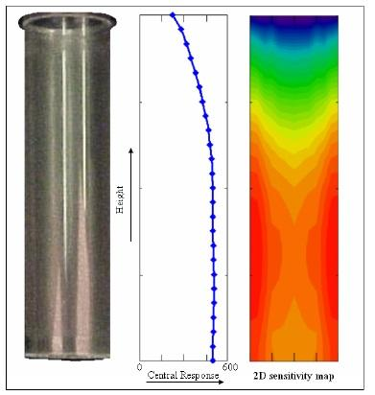
11 pav. Aktyvumo matuoklio erdvinis jautris.

Dažniausiai darbinis ruožas būna nuo 5 iki 15cm (priklausomai nuo gamintojo ir modelio). Taip pat svarbus tūris, mėginio sienelės storis, sienelės medžiaga (12 pav.). Reikalingi įvertinimai skirtingoms geometrijoms ir tūriui, nes aktyvumo parodymai gali ženkliai skirtis. 11 paveikslėlyje pavaizduotas erdvinis jonizacinės kameros jautrio žemėlapis.

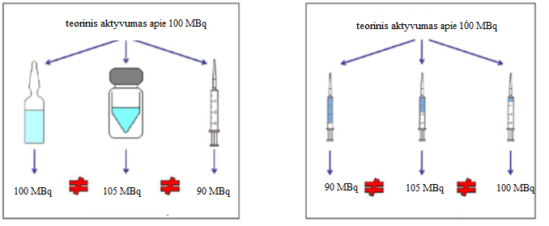
12 pav. Aktyvumo matuoklio erdvinis jautris.

13 pav. Aktyvumo matuoklio tiesiškumo bandymo pvz.

Aktyvumų matuoklio paliginamieji matavimai – palyginamieji matavimai su antriniu dozės kalibratoriumi, kuris sukalibruotas užtikrinant metrologinę sietį su nacionaliniu radionuklidų aktyvumo vieneto etalonu, kiekvienam kalibratoriui atskirai.

Radionuklidų aktyvumo skaitikliai
Radionuklidų aktyvumo šulinių skaitikliai naudojami in vitro ląstelių tyrimuose, biologinio pasiskirstymo tyrimuose, radionuklidinių priemaišų nustatyme, (pvz., generatoriaus eliuate), I-125 (pvz., naudojami kaip žymekliai) tyrimuose ir kt. Kadangi dažniausiai naudojami NaI(Tl) detektoriai, reikia įvertinti didžiausią aktyvumą dėl neveikos trukmės.
HN 77:2015 keliami reikalavimai nurodyti 7 lentelėje:

7 lentelė. Radionuklidų aktyvumo skaitiklių charakteristikos ir leidžiamieji jų nuokrypiai
Fizinis parametras | Leidžiamasis nuokrypis
Impulsų dažnio registravimo pasikartojamumas | ≤ 5 %
Energetinė skiriamoji geba | ≤ 10 %

Kiti parametrai nurodyti 8 lentelėje.

8 lentelė. Radionuklidų aktyvumo skaitiklių charakteristikos ir leidžiamieji jų nuokrypiai
Tikrinamas parametras | Periodiškumas | Vykdytojas
„Check source“ su kalibraciniu šaltiniu, fono patikrinimas | Prieš darbo pradžią | Radiologijos technologas arba medicinos fizikas
Vidinė energetinė skiriamoji geba | Prieš darbo pradžią/ kartą į ketvirtį | Radiologijos technologas arba medicinos fizikas
Energinė skyra | Kartą į ketvirtį | Radiologijos technologas arba medicinos fizikas
Pastovumas | Kartą per metus | Medicinos fizikas
Efektyvumas | Kartą per metus | Medicinos fizikas

„Check source“ su kalibraciniu šaltiniu, fono patikrinimas – stebimas fono patikrinimas, ar nepasikeitė.
Vidinė energetinė skiriamoji geba - tikrinama, ar radionuklidų fotopikas sutampa su iš anksto nustatytu energijos langu.
Energetinė skiriamoji geba - įvertinamas kalibracinio šaltinio fotopikas.
Pastovumas - atliekamas naudojant kalibracinį jonizuojančios spinduliuotės šaltinį (fiksuotoje geometrijoje, pvz P6), kurio ilgas pusėjimo laikas.
Efektyvumas - Nustatyti jautrumą (efektyvumą) cpm/Bq kiekvienam radionuklidui.

Gama zondai (gamma probes)

Gama zondas yra spinduliuotės detektorius, leidžiantis aptikti ir lokalizuoti gama radionuklidus (naudojamas chirurgijoje auglio lokalizavimui). Gama zondui rekomenduojama atlikti bandymus, pateiktus 9 lentelėje.

9 lentelė. Radionuklidų aktyvumo skaitiklių charakteristikos ir leidžiamieji jų nuokrypiai

Tikrinamas parametras | Periodiškumas | Vykdytojas
Fizinis vizualinis patikrinimas | Prieš darbo pradžią | Radiologijos technologas
Maitinimo šaltinio patikra, aukštos įtampos baterijos | Prieš darbo pradžią | Radiologijos technologas arba medicinos fizikas
Fono patikrinimas | Prieš darbo pradžią | Radiologijos technologas arba medicinos fizikas
Energinė skiriamoji geba | Kartą per metus | Medicinos fizikas
Skaičiavimo tikslumas, jautrio stabilumas, matavimo rezultatų pastovumas ir tiesiškumas | Kartą per metus | Medicinos fizikas

Fizinis vizualinis patikrinimas - greitas detektoriaus ar kabelių patikrinimas, ar nėra mechaninių gedimų, ar kitų matomų pažeidimų.
Maitinimo šaltinio patikra, aukštos įtampos baterijos – įtampos patikrinimas bei baterijos būklės įvertinimas.
Fono patikrinimas – patikrinimas vyksta kai šalia nėra radioaktyvios medžiagos.
Energetinė skiriamoji geba - detektoriaus atsakas tikrinamas su visais šaltiniais, kurie gali būti naudojami.
Skaičiavimo tikslumas, jautrio stabilumas, matavimo rezultatų pastovumas ir tiesiškumas – atliekamas naudojant kalibracinį šaltinį (fiksuotoje geometrijoje,), kurio ilgas pusėjimo laikas.

1.4.2. Radiofarmacinių junginių kokybės kontrolė

Radiofarmacinių junginių kokybės kontrolė atliekama vadovaujantis Lietuvos higienos norma HN 77:2015 „Radiacinė sauga branduolinėje medicinoje“.
Radiofarmaciniai junginiai – vaistiniai preparatai, kurių sudėtyje yra radionuklidų (radioaktyviųjų izotopų) ir farmacinių junginių, pasižyminčių tam tikromis biocheminėmis savybėmis, skirtų diagnostikai. Tc-99m gaunamas naudojant reaktorius (Mo-99/Tc-99m generatorius) kur Mo-99 yra skilimo produktas.
Radionuklidų generatorius – Mo-99/Tc-99m , Ge-68/Ga-68, kur Tc-99m yra molibdeno (Mo-99) skilimo produktas, Ga-68 yra germanio (Ge-68) skilimo produktas. Tc-99m ir Ga-68 gaunami izotoniniam tirpalui tekant per kolonėlę generatoriuje, procesas vadinamas generatoriaus plovimu. Tirpalas surenka Tc-99m arba ⁶⁸Ga, bet palieka Mo-99 arba Ge-68.
Jeigu naudojamas nekokybiškas radionuklidas, t.y. su priemaišomis, užterštas, nukenčia radiofarmacinių preparatų kokybė ir turi įtakos tyrimo vaizdams.
Gaminantys radionuklidus ir farmacinius preparatus branduolinei medicinai turi užtikrinti jų kokybės kontrolę.
Rekomenduojama, kad radiofarmacinių preparatų kokybės kontrolės procedūras atliktu radiochemikas, farmacijos, chemijos ar biochemijos specialistas, turintis reikiamų žinių ir kompetencijos atlikti ir vertinti kokybės kontrolės rezultatus, vykdant higienos normos nustatytus kokybės kontrolės bandymus.
Radiofarmaciniai junginiai injekavimui ruošiami branduolinės medicinos skyriaus karštojoje laboratorijoje.
Tikrinama: radionuklido grynumas, radionuklido cheminis užterštumas, radiofarmacinių junginių radiocheminis grynumas, užtikrinamas radiofarmacinių junginių sterilumas.

Priemaišos, lemiančios padidėjusią paciento apšvitą ir pablogėjusią gaunamų tyrimo vaizdų kokybę:
- darbiniame eliuate gaunamame iš Mo-99/Tc-99m generatoriaus: Mo-99 priemaišos eliuate;
- Tc-99m eliuato gavimo metu iš generatoriaus gali patekti nemažas Al³⁺ kiekis, trukdantis susirišimui su ligandais;
- paruoštuose radiofarmaciniuose junginiuose esančios laisvo Tc-99m ir hidrolizuoto redukuoto Tc-99m priemaišos. Radiofarmaciniuose junginiuose su Ga-68 gali būti Ga-68 koloidų, Ga-68 (III) jonų, Ge-68, HEPES (buferis);
- pH ir joninė jėga. Didelis pH, joninės jėgos osmoliališkumo pasikeitimas gali sumažinti radiofarmacinio junginio stabilumą ir biologinį pasiskirtymą. Alavo druskų optimalios redukuojančios savybės pasireiškia rūgštinėje aplinkoje ir geriausiai kai pH yra 4-7, esant didesniam pH formuojasi koloidai ir trukdo žymėti ligandus.

Radionuklido grynumo ir cheminio užterštumo nustatymo metodai:
- “Mo Breakthrough“ testas molibdeno kiekiui nustatyti;
- kolorimetrinė skalė aliuminio jonų kiekiui nustatyti.

Radiofarmacinių junginių kokybės kontrolės metodai:
- miniatiurizuota chromatografija radiofarmacinių junginių radiocheminiam grynumui nustatyti;
- kolorimetrinė skalė pH nustatyti.

Radiofarmacinių junginių sterilumui ir bakteriniam užterštumui nustatyti:
- sterilumas užtikrinamas kontroliuojant radiofarmacinio junginio ruošimo procesą, laikantis aseptikos ir antiseptikos;
- farmaciniai preparatai, kurie naudojami radiofarmacinių junginių ruošimui, dėl bakterijų endotoksinų ir pirogenų tiriami gamybos vietoje.

Kokybės kontrolės tolerancijos ribos:
- radionuklido Tc-99m grynumas turi būti >99,9% (Mo-99 priemaišų turi būti <0,1%), Ga-68 >99,9%;
- leidžiamas aliuminio kiekis negali viršyti 10mg/ml⁻¹;
- radiofarmacinių junginių radiocheminis grynumas turi būti >95%; MIBI >94%;
- pH turėtų būti 4-7, kad būtų stabilus junginys;
- radiofarmacinis junginys turi būti sterilus.

Kokybės kontrolės atlikimas:

Radionuklido grynumas tikrinamas po Mo-99/Tc-99m generatoriaus “plovimo”, prieš ruošiant radiofarmacinį junginį.
Eliuato buteliukas įdedamas į švino konteinerį (~6 mm storio sienelėmis), kuris sustabdo 140 keV energijos fotonus ir registruojama tik 740 keV ir 780-keV energijos Mo-99 fotonai, vėliau šitas santykis palyginamas:
(2)
Mo-99 kiekis Tc-99m eliuate neturi viršyti 0,1 %.
  - Radionuklido Tc-99m grynumas tikrinamas traukos spintoje.
  - Kompiuterio ekrane pasirenkama Mo-99 breakthrough.
  - Į dozės kalibratorių įdedama tuščia švininė 0,6 mm storio sienelėmis talpa.
  - Gautas rezultatas įrašomas į žurnalą.
  - Į švininę talpą įdedamas buteliukas su ką tik gautu darbiniu eliuatu.
  - Į dozės kalibratorių įdedama švininė talpa su darbiniu eliuatu.
  - Gautas rezultatas įrašomas į žurnalą.
  - Į dozės kalibratorių įdedamas laikiklis be švininės talpos.
  - Gautas rezultatas įrašomas į žurnalą.
  - Į laikiklį įdedamas buteliukas su darbiniu eliuatu.
  - Į dozės kalibratorių įdedamas laikiklis su darbiniu eliuatu.
  - Gautas rezultatas įrašomas į žurnalą.
  - Gautas radionuklido Tc ^{99m} grynumo rezultatas įrašomas į žurnalą.
Radionuklido Ga-68 grynumas tikrinamas gama spektroskopija (gama – ray spectrometry) po nuklido gavimo iš Ge-68/Ga-68 generatoriaus.

Aliuminio jonų kiekis nustatomas po radionuklido grynumo tikrinimo, prieš ruošiant radiofarmacinį junginį.
  - Ant popieriaus, impregnuoto spalviniu indikatoriumi užlašinama standartinio aliuminio tirpalo (10mg/ml⁻).
  - Šalia užlašinto standartinio aliuminio tirpalo užlašinama gauto darbinio eliuato.
  - Jeigu užlašinto eliuato spalva yra intensyvesnė negu standartinio tirpalo, tai aliuminio jonų yra daugiau, negu leidžiama, eliuatas netinkamas naudoti.

Radiofarmacinių junginių su Tc-99m ir Ga-68 radiocheminis grynumas tikrinamas po ruošimo, prieš injekuojant pacientams.
      - Ant stacionarios fazes – chromatografinės juostelės apatinės linijos (kiekvienam radiofarmaciniam junginiui parenkama atitinkama miniatiurizuotos sistemos stacionari fazė) užlašinama 0,01ml junginio 1ml 26Gx1/2 švirkštu (14 pav.).
      - Juostelė tuoj pat dedama į mėgintuvėlį su tirpalu (tirpalas parenkamas pagal tiriamą junginį) taip, kad aplikacijos vieta nesiektų tirpalo.
      - Mėgintuvėlį uždengti, kad junginys greičiau judėtų mobilia faze.
      - Po 60s chromatografinę juostelę išimti iš mėgintuvėlio ir palikti nudžiūti.
      - Nudžiūvusi chromatografinė juostelė perkerpama nurodytoje kirpimo vietoje ir kiekvienos dalies aktyvumas gali būti matuojamas matuojamas chromatografu arba dozes kalibratoriumi.
      - Junginių radiocheminis grynumas procentais nustatomas apskaičiuojant pagal formulę:

$$Radiocheminis grynumas \% =\frac{\left(komponento radioaktyvumas-foninis radioaktyvumas\right)∙100 \%}{bendras radioaktyvumas-foninis radioaktyvumas} (3)$$

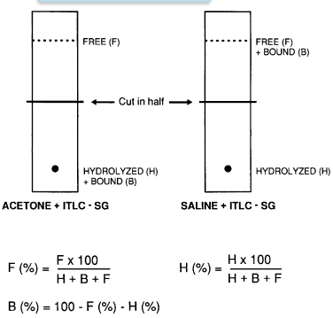
- pav. Radiofarmacinių junginių KK.
pH nustatymas:
- ant indikatorinio popieriaus juostelės užlašinama tiriamo radiofarmacinio junginio 0,01 ml 1ml 26Gx1/2 švirkštu;
- užlašinimo vietos spalva palyginama su pridėta kolorimetrine skale.

Junginio sterilumas
Užtikrinamas kontroliuojant radiofarmacinio junginio ruošimo procesą – greižtai laikytis aseptikos ir antiseptikos.
Ciklotronu gaunamų radionuklidų (pvz.: F-18, I-123, I-131) grynumą, radiocheminį grynumą, pH, sterilumą ir bakterinį užterštumą tikrina gamintojas vadovaujantis Europos farmakopėjos gairėmis.
Lu-177 gaunamas reaktoriuje. Lu-177 radionuklido grynumą, radiofarmacinių junginių radiocheminį grynumą, sterilumą ir bakterinį užterštumą tikrina gamintojas, vadovaujantis Europos farmakopėjos gairėmis.

Literatūra:
- Europe, C.o. (2013).European Pharmacopoeia. Strasbourg: Directorate for the Quality of Medicines & HealthCare of the Council of Europe (EDQM).
- Papagiannopoulou, D. (2017). Technetium-99m radiochemistry for pharmaceutical applications. Journal of Labelled Compounds and Radiopharmaceuticals, 502-520.
- Ramberg-Laskaris, K. L. (n.d.). Quality Control in the Radiopharmacy. Paimta 2017 m. gruodis 30d. iš www.tech.snmjournals.org.
- Vallabhajosula, S. P., Killeen, R. P., & Osborne, J. R. (2010). Altered Biodistribution of Radiopharmaceuticals: Role of Radiochemical/Pharmaceutical Purity, Phusiological, and Pharmacologic Factors. Semin Nucl Med (p. 220-241). Elsevier Inc.

